Sud-Ouest du 10 octobre 2016 par Frédérique Gallitre

Captieux : Santé et très haut débit en progrès

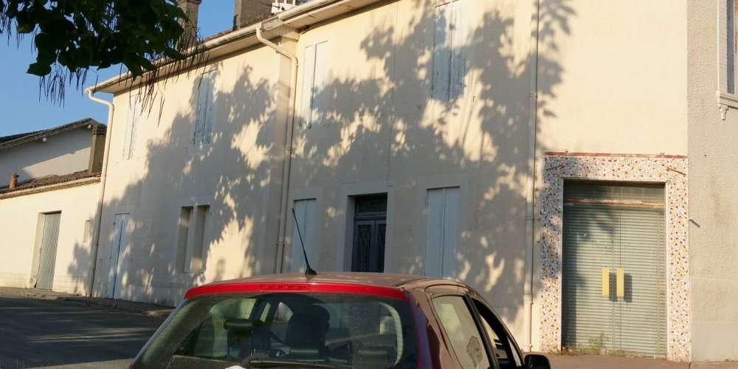

Il est prévu que la maison médicale ouvre dans ce bâtiment. ©PHOTO F. G.

Lors du dernier Conseil municipal, Jean-Luc Gleyze a fait un point sur l'état d'avancement de certains dossiers dont les enjeux dépassent le périmètre communal.

Concernant le projet de Maison de santé, une réunion s'est tenue récemment en présence de l'Agence régionale de santé (ARS) et du docteur Duporté qui était accompagné d'une interne en démarche de thèse pour 2017.

La jeune femme a soumis l'idée de rédiger, dès l'été prochain, le projet de Maison de santé en lien avec les acteurs institutionnels et professionnels locaux. Parallèlement à ce projet, des cabinets médicaux seront aménagés dans un local acquis par la commune pour accueillir des praticiens au printemps 2017.

Il est prévu que la maison médicale ouvre dans ce bâtiment. PHOTO F. G

Lors du dernier Conseil municipal, Jean-Luc Gleyze a fait un point sur l’état d’avancement de certains dossiers dont les enjeux dépassent le périmètre communal. Concernant le projet de Maison de santé, une réunion s’est tenue récemment en présence de l’Agence régionale de santé (ARS) et du docteur Duporté qui était accompagné d’une interne en démarche de thèse pour 2017.

Un premier contact est engagé avec un jeune médecin susceptible de s'installer dans la commune.
Toujours dans le domaine de la santé, Jean-Luc Gleyze a rappelé l'engagement de la municipalité à établir un contrat local de santé, tout en précisant que ce contrat doit s'envisager sur une échelle plus large que le seul territoire communal.

Lors d'une rencontre à l'ARS à ce sujet, les deux présidents des Communautés de communes du Bazadais et du Sud-Gironde ont montré leur intérêt à intégrer la démarche ; le contrat local de santé vise à coordonner les partenaires de l'offre de soin et à garantir sa meilleure accessibilité aux habitants.

Un plan numérique

Autre dossier de poids ; celui du déploiement du très haut débit par le syndicat mixte Gironde numérique sur l'ensemble de la Gironde (hors métropole et ville de Libourne, le déploiement étant pris en charge par les opérateurs car jugé rentable). Le coût de ce déploiement représente 650 millions d'euros, dont une partie à la charge des Communautés de communes.
Au niveau local, quatre scénarios sont proposés par Gironde numérique, pour une desserte plus ou moins aboutie sur le territoire de la CdC. Le bureau de la CdC est favorable au scénario 3, plutôt ambitieux, qui devra être validé lors du prochain Conseil communautaire. Ce scénario représenterait un engagement de 2 millions d'euros pour la collectivité amortissables sur trente ans.
Jean-Luc Gleyze présentera la cartographie correspondante lors du prochain Conseil municipal.

